Tuyệt chiêu trị ho ngày Tết cho cả gia đình
Tết là dịp các gia đình sum họp, quây quần, vui vẻ bên nhau sau một năm bộn bề công việc. Tuy nhiên, dịp Tết, các gia đình cũng thường phải di chuyển nhiều trong thời tiết mùa đông lạnh giá, các bố mẹ cần đề phòng nhưng căn bệnh đường hô hấp với triệu chứng ho phiền toái, nhất là ở trẻ nhỏ.
Khi thời tiết sâu, bệnh đường hô hấp thường tăng cao, nhất là ở trẻ em. Dưới đây là một số bệnh đường hô hấp mà ngày Tết trẻ em và người lớn, người già đề kháng yếu thường mắc phải:
Viêm đường hô hấp trên
Viêm đường hô hấp trên (dân gian thường gọi là cảm lạnh) thường do vi rút thường trú tại đường hô hấp gây ra. Triệu chứng thường gặp là ho (ho khan hoặc ho có đờm), đau họng, nghẹt mũi, sổ mũi, buồn nôn hay nôn, nếu được chăm sóc tốt, đa số người bệnh sẽ tự khỏi trong vòng 10 – 14 ngày mà không cần dùng đến thuốc kháng sinh.

Trẻ em là đối tượng dễ mắc bệnh hô hấp vào dịp tết
Viêm đường hô hấp dưới
Đường hô hấp dưới từ phế quản, khí quản phải và trái, các tiểu phế quản và phổi (gồm nhiều phế nang).
Viêm đường hô hấp dưới bao gồm viêm phế quản, viêm phổi thường do các loại vi khuẩn như Pneumococcus, Hemophilus influenza,… gây ra.

Triệu chứng: Ho, khò khè, khó thở, mệt mỏi, kém ăn… Đây là bệnh nặng có thể gây các biến chứng như viêm mủ màng phổi, áp xe phôi, suy hô hấp, nhiễm trùng huyết, dễ dẫn đến tử vong và cần được điều trị bằng kháng sinh thích hợp.
Thời gian này cũng là lúc các bệnh hen dễ tái phát do người bị hen phế quản nhạy cảm với thời tiết thay đổi, các mùi hương khói hoặc mùi thức ăn lạ. Nên tuân thủ điều trị dự phòng hen theo hướng dẫn của các bác sĩ để tránh tái phát cơn hen.
Các lưu ý để trị bệnh
Đối với trẻ nhỏ nên theo dõi và đưa trẻ đi khám bệnh kịp thời, nhất là khi có những dấu hiệu bệnh chuyển nặng hơn như bỏ ăn, bỏ bú, thở nhanh, co lõm, ho nhiều, rên rỉ, khò khè, khàn mất tiếng, sốt cao, co giật…
Không tự ý mua thuốc kê đơn hay sử dụng theo đơn cũ, vì mỗi bệnh cần những loại thuốc khác nhau, nếu sử dụng không thích hợp có thể làm bệnh nặng thêm, kể cả với một số thuốc ho hóa dược, thuốc xịt mũi.
Một số bài thuốc dân gian sau đây có thể rất hữu ích để giúp thuyên giảm cơn ho do bệnh lý hô hấp trong ngày Tết nhanh chóng cho cả gia đình, và thường được ưu tiên cho trẻ nhỏ vì tính an toàn:
Cam hấp cách thủy
Chọn một quả cam sạch, cắt đầu quả cam, cho vào chút muối trắng sạch, hấp cách thủy cho cam chín đều, bóc vỏ ép lấy nước uống. Cơn ho sẽ thuyên giảm nhanh chóng sau một vài ngày.
Lá hẹ hấp đường phèn
Chọn ít lá hẹ và lượng đường phèn vừa đủ. Cho tất cả vào bát hấp cách thủy sau đó chắt lấy nước uống. Theo kinh nghiệm dân gian, lá hẹ có tác dụng kháng khuẩn, giảm đờm và giảm ho rất tốt.
Chanh và mật ong
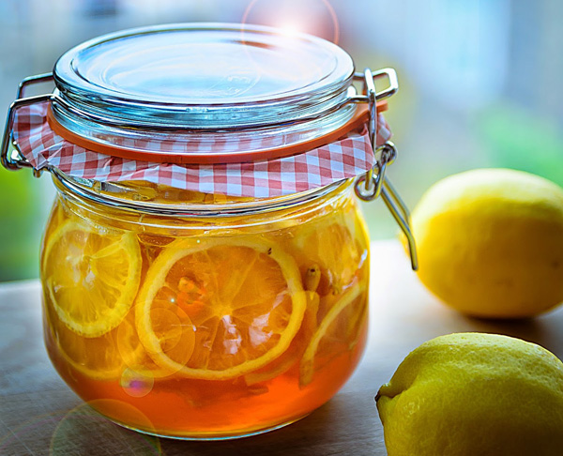
Thường các mẹ rất cẩn thận nên từ tháng 9 đã chọn mua chanh đào về ngâm để sử dụng cho mùa đông. Tuy nhiên nếu chỉ có chanh tươi và mật ong riêng biệt, các mẹ cũng có thể pha chế để chữa ho.
Tinh dầu của vỏ chanh và acid citric trong ruột chanh rất có tác dụng phòng trị ho, khản tiếng. Mật ong có tác dụng sát trùng, diệt khuẩn và bổ dưỡng cho cơ thể nên khi ngâm với chanh đào, đây là bài thuốc công hiệu chữa các bệnh đường hô hấp.
Cách thức: Hòa 2 muỗng nước cốt chanh + 1 muỗng canh mật ong; hoặc pha một ly trà ấm + chút mật ong + vài lát chanh; hay bạn cũng có thể trộn ít mật ong + ít nước chanh + ít gừng băm nhỏ rồi ngậm để chữa ho.
Một cách khác nữa là dùng một quả chanh khô hấp chín với 6g cam thảo và 3 thìa mật ong để ngậm.
Cam nướng
Bóc vỏ, ăn 2-3 múi cam nướng sẽ làm long đờm rất nhanh và chữa ho hay hơn cả dùng thuốc.
Lấy một quả cam đã rửa sạch, dùng đũa khoét một lỗ nhỏ rồi cho một ít muối vào. Đem cam nướng 10-15 phút là được. Quả cam mang ra còn nóng hổi rất dễ lột vỏ, lúc đó thì độ nóng trong ruột cam cũng vừa đủ. Bóc vỏ, ăn 2-3 múi cam sẽ làm long đờm rất nhanh và chữa ho hay hơn cả dùng thuốc.
Mật ong hấp lá hẹ
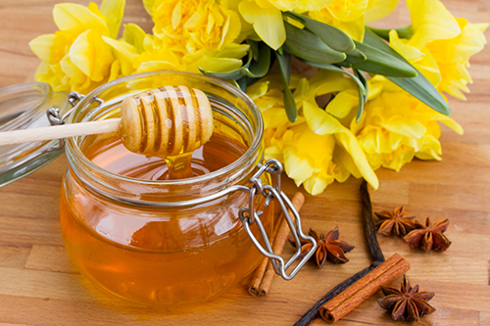
Bài thuốc này rất hữu hiệu với trường hợp bị ho, viêm họng, ngứa rát cổ, khản tiếng nhé.
Cách thức: Lấy 3-5 nhánh lá hẹ, rửa sạch, để ráo nước, thái nhỏ, cho vào bát. Đổ mật ong ngập lá, trộn đều, đem hấp hoặc đun cách thủy cho tới khi lá hẹ nhừ. Hỗn hợp này để ấm rồi uống ngày 2-3 lần, mỗi lần 2-3 thìa cà phê, khi uống cho thêm ít muối nữa. Nhưng các bạn nhớ là khi uống, không nên nuốt ngay mà ngậm trong miệng một thời gian ngắn để nước từ từ trôi qua cổ họng.
Bột nghệ + muối
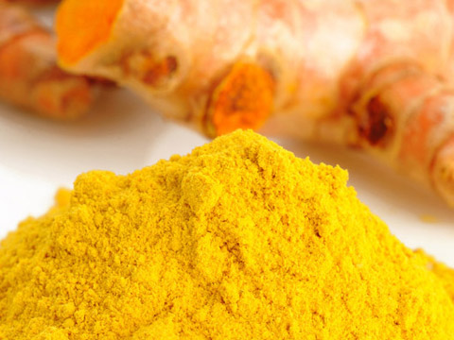
Bột nghệ không chỉ có tác dụng chữa đau dạ dày, trị sẹo mà còn có thể trị ho rất hiệu quả. Các bạn có thể lấy một ít bột nghệ cho vào một cốc nước nóng, hòa thêm ít muối, khuấy đều và uống ngày một lần. Cách này rất hiệu quả để bảo vệ họng khỏi bị viêm.
Nếu bạn cảm thấy bị đau họng do ho thì có thể pha nghệ trộn với một cốc sữa và đun lên. Bạn nên uống hỗn hợp này vào buổi sáng và tối cũng chữa ho và đau họng tốt lắm đấy.

Nước củ cải luộc
Củ cải trắng, cắt chừng 4-5 lát cho vào một nồi nhỏ, cho nước vào đun sôi, sau đó để lửa liu riu thêm 5-10 phút. Cho bé uống nước này khi còn nóng giúp điều trị ho, khô mũi, đau họng, ho khan, có đờm.

